2020 2021 – Test 2 Produit Scalaire – Première – Spécialité Mathématiques
Compétences vérifiées :
- Calculer un produit scalaire en utilisant une projection orthogonale
- Calculer un produit scalaire à l’aide de la formule du cosinus
- Calculer un produit scalaire dans un repère orthonormé
- Utiliser les propriétés du produit scalaire
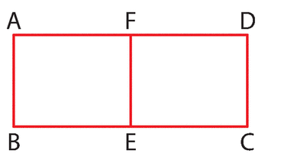
Exercice 1 (4 points)
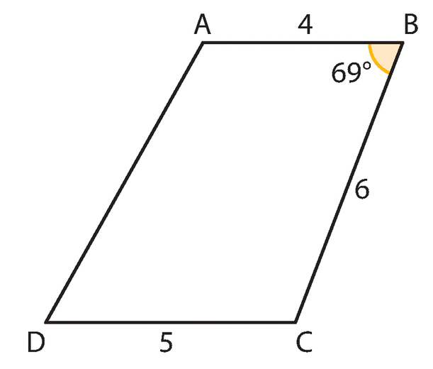
On considère un rectangle ABCD tel que AB = 3 et BC = 8. Les points E et F sont les milieux des segments [BC] et [AD]. Calculez les produits scalaires suivants :
$\vec{AB}.\vec{AE}$ = $\vec{FB}.\vec{BC}=$
$\vec{DF}.\vec{CB}=$ $\vec{AD}.\vec{BA}=$
$\vec{BC}.\vec{BD}=$
Exercice 2 (2 points)
On donne la figure ci-contre.
Calculez le produit scalaire suivant en donnant le résultat arrondi à 0,01 près
$$\vec{BA}.\vec{BC}=$$

Exercice 3 (2 points)
Dans un repère orthonormé, on donne $\vec{u}\left(\begin{aligned}-1 \\ 3\end{aligned}\right), \vec{v}\left(\begin{aligned}4 \\ 1\end{aligned}\right), A\left(\begin{aligned}-2 \\ 3\end{aligned}\right) et B\left(\begin{aligned}2 \\ 7\end{aligned}\right)$
Calculez les produits scalaires suivants :
$$\vec{u}.\vec{v}=$$
$$\vec{u}.\vec{AB}=$$
Exercice 4 (2 points)
Soit les vecteurs $\vec{u}$ et $\vec{v}$ orthogonaux et tels que $\left\|\vec{u}\right\|=a$ et $\left\|\vec{v}\right\|=b$
Exprimez en fonction de $a$ et $b$ les produits scalaires suivants :
$$\vec{v}.\left(\vec{v}+3\vec{u}\right)=$$
$${\left(\vec{u}-2\vec{v}\right)}^{2}=$$
2020 2021 – Test 2 Produit Scalaire – Première – Spécialité Mathématiques
Exercice 1 (4 points)
On considère un rectangle ABCD tel que AB = 3 et BC = 8. Les points E et F sont les milieux des segments [BC] et [AD]. Calculez les produits scalaires suivants :
$\vec{AB}.\vec{AE}$ = $\vec{AB}.\vec{AB}=AB×AB=\boxed{9}$ (En projetant $\vec{AE}$ sur $\vec{AB}$)
$\vec{FB}.\vec{BC}=$ $\vec{EB}.\vec{BC}=-EB×BC=-4×8=\boxed{-32}$ (En projetant $\vec{FB}$ sur $\vec{BC}$)
$\vec{DF}.\vec{CB}= DF×CB=4×8=\boxed{32}$
$\vec{AD}.\vec{BA}=$ $\boxed{0}$
$\vec{BC}.\vec{BD}=$ $\vec{BC}.\vec{BD}=BC×BC=8×8=\boxed{64}$ (En projetant $\vec{BD}$ sur $\vec{BC}$)
Exercice 2 (2 points)
On donne la figure ci-contre.
Calculez le produit scalaire suivant en donnant le résultat arrondi à 0,01 près
$$\vec{BA}.\vec{BC}= BA×BC×cos\left(\hat{ABC}\right)=4×6×cos\left(69\right)≈\boxed{8,60 à 0,01 près}$$

Exercice 3 (2 points)
Dans un repère orthonormé, on donne $\vec{u}\left(\begin{aligned}-1 \\ 3\end{aligned}\right), \vec{v}\left(\begin{aligned}4 \\ 1\end{aligned}\right), A\left(\begin{aligned}-2 \\ 3\end{aligned}\right) et B\left(\begin{aligned}2 \\ 7\end{aligned}\right)$
Calculez les produits scalaires suivants :
$$\vec{u}.\vec{v}=-1×4+3×1=-4+3=\boxed{-1}$$
$$\vec{u}.\vec{AB}=\left(\begin{aligned}-1 \\ 3\end{aligned}\right).\left(\begin{aligned}x_{B}-x_{A} \\ y_{B}-y_{A}\end{aligned}\right)=\left(\begin{aligned}-1 \\ 3\end{aligned}\right).\left(\begin{aligned}2+2 \\ 7-3\end{aligned}\right)=\left(\begin{aligned}-1 \\ 3\end{aligned}\right).\left(\begin{aligned}4 \\ 4\end{aligned}\right)=-1×4+3×4=-4+12=\boxed{8}$$
Exercice 4 (2 points)
Soit les vecteurs $\vec{u}$ et $\vec{v}$ orthogonaux et tels que $\left\|\vec{u}\right\|=a$ et $\left\|\vec{v}\right\|=b$
Exprimez en fonction de $a$ et $b$ les produits scalaires suivants :
$$\vec{v}.\left(\vec{v}+3\vec{u}\right)={\vec{v}}^{2}+3\vec{u}.\vec{v}={\left\|\vec{v}\right\|}^{2}+0=\boxed{b^{2}}$$
$${\left(\vec{u}-2\vec{v}\right)}^{2}={\vec{u}}^{2}-4\vec{u}.\vec{v}+4{\vec{v}}^{2}={\left\|\vec{u}\right\|}^{2}-0+4{\left\|\vec{v}\right\|}^{2}=\boxed{a^{2}+4b^{2}}$$

